Adroddiad Blynyddol Comisiynydd yr Heddlu a Throseddu De Cymru
2024-2025

Cynllun
yr Heddlu,
Troseddu a
Chyfiawnder De Cymru
2025-29

Gyda'n gilydd ar gyfer
De Cymru
ddiogel, gyfiawn
a chynhwysol

Tudalen Gynnwys
Tudalen

Rhagair Comisiynydd yr Heddlu a Throseddu | 3-4
1.0 Crynodeb Gweithredol | 5-6
2.0 Cynllun yr Heddlu, Troseddu a Chyfiawnder: Datblygu ein Tystiolaeth a'n Gwybodaeth i Lywio'r Broses o Bennu Blaenoriaethau | 6-7
2.1 Ymgynghori ac Ymgysylltu
2.2 Yr hyn a ddywedodd yr adborth wrthym

3.0 Cynllun yr Heddlu, Troseddu a Chyfiawnder 2025-29 | 7-10
3.1 Data a Thystiolaeth

4.0 Cynllun yr Heddlu, Troseddu a Chyfiawnder: Cynllunio'r Rhaglen a'i rhoi ar waith | 10-11
4.1 Y Rhaglen Perfformiad, Craffu ac Atebolrwydd
4.2 Comisiynu Gwasanaethau

5.0 Cynllun yr Heddlu, Troseddu a Chyfiawnder: Cynnydd yn erbyn Blaenoriaethau | 11-20
Blaenoriaeth 1 – Plismona Gweladwy, Cysylltiedig sy'n Canolbwyntio ar y Gymuned | 11-13
Cyflawniadau Allweddol ar gyfer 2024-25
- 5.1 Ymgysylltu â Phartneriaethau Diogelwch Cymunedol
- 5.2 Cyllid Strydoedd Mwy Diogel y Swyddfa Gartref
- 5.3 Eirioli ar ran Dioddefwyr Ffordd
Meysydd Ffocws Allweddol ar gyfer 2025-26

Blaenoriaeth 2 – Atal Troseddu a Lleihau Trais | 13-14
Cyflawniadau Allweddol ar gyfer 2024-25
- 5.4 Yr Uned Atal a Lleihau Trais a Byrddau Atal Trais Lleol
- 5.5 Cefnogi Plant a Phobl Ifanc
Meysydd Ffocws Allweddol ar gyfer 2025-26

Blaenoriaeth 3 – Diogelu Pobl a Chymunedau sy'n Agored i Niwed gan gynnwys Ar-lein | 14-15
Cyflawniadau Allweddol ar gyfer 2024-25
- 5.6 Cefnogi Dioddefwyr Stelcio, Trais Difrifol a Thrais a Gyflawnir gan yr Heddlu yn erbyn Menywod a Merched
Meysydd Ffocws Allweddol ar gyfer 2025-26

Blaenoriaeth 4 – Sicrhau Cyfiawnder i Ddioddefwyr a Lleihau Aildroseddu | 15-19
Cyflawniadau Allweddol ar gyfer 2024-25
- 5.7 Cefnogi Canlyniadau Cyfiawnder a Gwella'r Broses o Oruchwylio Profiad Dioddefwyr a Goroeswyr
- 5.8 Gwasanaethau Integredig i Oedolion Ifanc a Menywod ONE Wales
- 5.9 Astudiaethau Achos ONE Wales
- 5.10 Y Gwasanaeth Cyfiawnder Ieuenctid
Meysydd Ffocws Allweddol ar gyfer 2025-26

Blaenoriaeth 5 – Amcanion Allweddol Plismona sy'n Addas ar gyfer y Dyfodol | 19-21
Cyflawniadau Allweddol ar gyfer 2024-25
- 5.11 Swyddogaethau Craffu Annibynnol
- 5.12 Cefnogi'r defnydd o Wyddoniaeth a Thechnoleg
- 5.13 Sicrwydd a Chydymffurfiaeth
- 5.14 Y Gyllideb Blismona Flynyddol
Meysydd Ffocws Allweddol ar gyfer 2025-26

6.0 Edrych Ymlaen | 21

Rhagair gan Gomisiynydd yr Heddlu a Throseddu
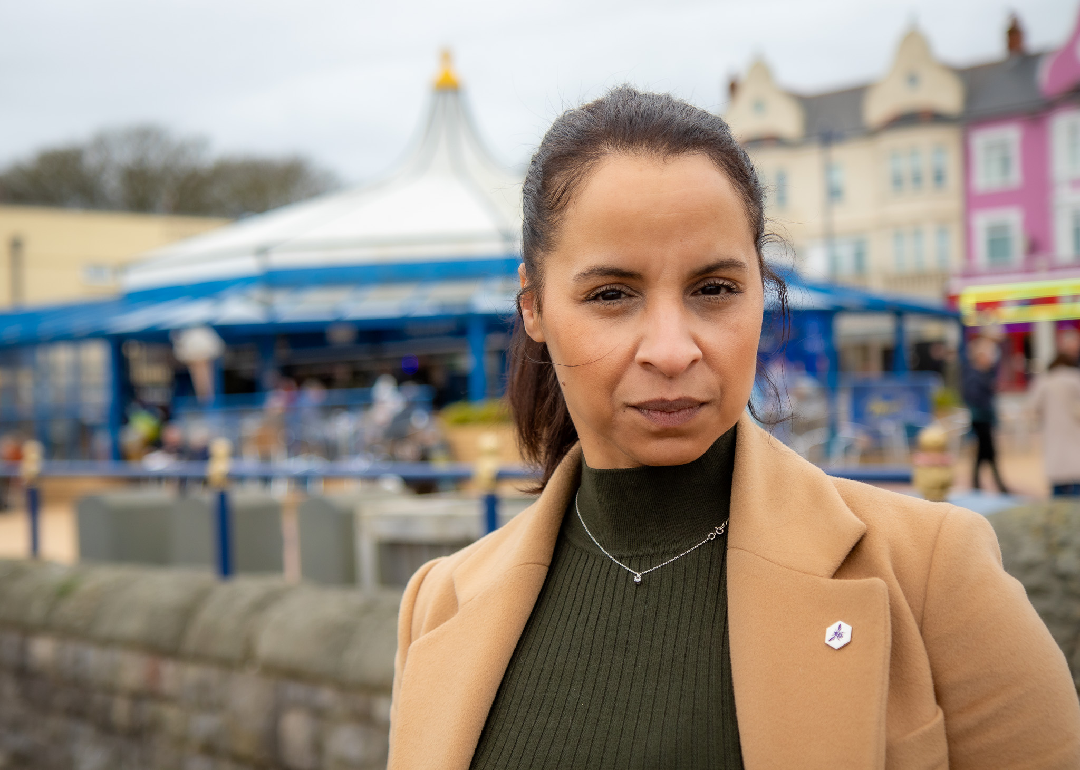
Pan gefais fy ethol yn Gomisiynydd yr Heddlu a Throseddu gennych, ymrwymais i weithio bob dydd i feithrin eich ymddiriedaeth, i wrando ac i sicrhau'r De Cymru ddiogel, gyfiawn a chynhwysol y mae pawb am ei gweld. Fel eich Comisiynydd yr Heddlu a Throseddu, rwy'n gwbl ymrwymedig i wasanaethu pob cymuned ledled De Cymru.
Mae fy Adroddiad Blynyddol ar gyfer 2024-2025 yn nodi sut rwyf wedi cyflawni yn erbyn yr ymrwymiad hwn yn ystod fy mlwyddyn gyntaf yn y swydd.
Ers cael fy ethol, rwyf wedi ymweld â phob etholaeth yn Ne Cymru er mwyn cael gwybod beth sydd bwysicaf i'r cyhoedd, arweinwyr cymunedol a busnesau. Adeg lansio Cynllun yr Heddlu, Troseddu a Chyfiawnder ym mis Mawrth 2025, nodais fy mlaenoriaethau ar gyfer plismona a chyfiawnder troseddol yn Ne Cymru.
Rwy'n falch bod fy Nghynllun wedi cael ei ddatblygu ar y cyd â'r cyhoedd – gan gael gwybod eich barn wyneb yn wyneb ac ar-lein drwy'r ymarfer ymgynghori mwyaf a gynhaliwyd erioed gan fy Swyddfa.
Mae fy Nghynllun yn cyflwyno fy mlaenoriaethau ac yn nodi sut y byddaf yn gweithredu. Mae fy mlaenoriaethau yn cynnwys darparu gwasanaeth yr heddlu sy'n weladwy, yn gysylltiedig ac yn ymateb i anghenion cymunedol; cymryd camau atal rhagweithiol drwy fynd i'r afael ag achosion sylfaenol troseddu a thrais; diogelu pobl sy'n agored i niwed; sicrhau cyfiawnder i ddioddefwyr; lleihau aildroseddu; a sicrhau bod Heddlu De Cymru yn addas ar gyfer y dyfodol.
Ers cyhoeddi fy Nghynllun, rwyf wedi lansio rhaglen waith sy'n fy helpu i gyflawni fy mlaenoriaethau, gan gyflawni fy nghyfrifoldebau statudol fel eich Comisiynydd yr Heddlu a Throseddu ar yr un pryd. O fewn llai na 12 mis, mae fy Swyddfa wedi datblygu cynllun amlflwyddyn, lansio strwythurau llywodraethu newydd, rhoi trefniadau craffu ar waith, comisiynu gwasanaethau newydd, sicrhau cyllid cenedlaethol ac ymgysylltu â miloedd o breswylwyr ledled De Cymru,
Bydd yr Adroddiad Blynyddol hwn yn dangos y cynnydd rydym wedi'i wneud drwy gydol y flwyddyn, ac rwy'n parhau i adeiladu ar y cynnydd hwnnw ar y cyd â'r Prif Gwnstabl, cymunedau a phartneriaid. Bu'n flwyddyn o gynnydd, ac mae'n bleser gennyf dynnu sylw at y llwyddiannau canlynol:
- Gwnaethom sicrhau buddsoddiadau sylweddol gan Gronfa Strydoedd Mwy Diogel y Swyddfa Gartref sydd wedi cefnogi dros 40,000 o oriau ychwanegol o batrolau gan swyddogion, gan anelu at wella gwelededd ac felly wneud i'n cymunedau deimlo'n fwy diogel. Ceir rhagor o fanylion am y Gronfa Strydoedd Mwy Diogel yn ddiweddarach yn fy Adroddiad Blynyddol.
- Rwyf wedi ymgysylltu â chymunedau ledled De Cymru drwy gyfleoedd ymgysylltu wyneb yn wyneb, arolygon ar-lein ac ymweliadau â chymunedau – gan gyrraedd cynulleidfa gyhoeddus eang ac amrywiol er mwyn helpu i ddatblygu'r blaenoriaethau yng Nghynllun yr Heddlu, Troseddu a Chyfiawnder 2025-29.
- Gwnaethom gynnal lefelau plismona yn y gymdogaeth er mwyn sicrhau presenoldeb parhaus gan yr heddlu ym mhob cymuned ledled De Cymru. Cyflawnwyd hyn drwy reolaeth ariannol ddarbodus, gan sicrhau gwerth am arian i drethdalwyr De Cymru.
- Gwnaethom sefydlu Fframwaith Perfformiad cynhwysfawr i fonitro cynnydd yn erbyn y blaenoriaethau a nodwyd gennyf yn fy Nghynllun.
- Gwnaethom ddiwygio trefniadau craffu ac atebolrwydd er mwyn sicrhau bod fy Swyddfa yn canolbwyntio ar faterion o arwyddocâd lleol, ein cyfrifoldebau a rennir a'm cyfrifoldebau statudol.
- Gwnaethom sefydlu rhaglen ymgysylltu a rhaglen lleoliadau gwaith i blant a phobl ifanc. O ganlyniad, llwyddodd fy Swyddfa i fanteisio i'r eithaf ar gyfleoedd i gyd-gynhyrchu Cynllun yr Heddlu, Troseddu a Chyfiawnder i Blant a Phobl Ifanc cyntaf De Cymru.
- Gwnaethom hwyluso adolygiad cynhwysfawr o raglen waith y Bwrdd Cyfiawnder Troseddol Lleol er mwyn helpu i ddarparu system cyfiawnder troseddol deg, effeithlon ac effeithiol.
- Cawsom gydnabyddiaeth drwy wobrau cenedlaethol am y gwasanaeth dull system gyfan trawsnewidiol i oedolion ifanc a menywod.
Hoffwn ddiolch i gymunedau De Cymru, y Prif Gwnstabl a'n partneriaid am eu cefnogaeth barhaus i'r rhaglen waith bwysig hon ac am y profiad, y wybodaeth a'r sgiliau amhrisiadwy y maent yn eu cynnig. Rydym wedi gwneud cynnydd gwirioneddol yn ystod y 12 mis diwethaf, ond nid y llwyddiannau sydd wedi'u nodi yn yr Adroddiad Blynyddol hwn yw diweddbwynt fy uchelgeisiau ar gyfer De Cymru.
Fel eich Comisiynydd yr Heddlu a Throseddu, rwy'n ymrwymedig i sicrhau bod y cyhoedd yn gweld buddiannau gwirioneddol a diriaethol wrth i'm Cynllun yr Heddlu, Troseddu a Chyfiawnder gael ei roi ar waith. Ac felly, wrth i mi ddechrau fy ail flwyddyn yn y swydd, hoffwn unwaith eto ailbwysleisio fy ymrwymiad i chi, i weithio bob dydd i ddarparu De Cymru ddiogel, gyfiawn a chynhwysol.

Emma Wools
Comisiynydd yr Heddlu a Throseddu, De Cymru

1.0 Crynodeb Gweithredol

Cyfnod blynyddol 2024-25 oedd blwyddyn gyntaf Comisiynydd yr Heddlu a Throseddu De Cymru yn ei swydd. Mae'r Adroddiad Blynyddol hwn yn nodi'r cynnydd a wnaed yn erbyn y blaenoriaethau a nodwyd yng Nghynllun y Comisiynydd, a gyflawnwyd drwy waith ymgysylltu parhaus â chymunedau, Heddlu De Cymru, a sefydliadau lleol. Mae rhai o'r cyflawniadau allweddol drwy gydol 2024-25 yn cynnwys y canlynol:

- Llwyddwyd i sicrhau £335,000 o Gronfa Strydoedd Mwy Diogel y Swyddfa Gartref, gan ychwanegu dros 40,000 o oriau o batrolau heddlu a gwella diogelwch lleol drwy oleuadau stryd, CCTV, a gwaith allgymorth â phobl ifanc.
- Buddsoddwyd £1.4 miliwn o gyllid 'Mannau Problemus' lleol i dargedu ymddygiad gwrthgymdeithasol a blaenoriaethau diogelwch cymunedol.
- Ymgysylltwyd â thros 5,000 o breswylwyr drwy ddigwyddiadau ymgynghori, arolygon, ac ymweliadau cymunedol – gan lywio Cynllun yr Heddlu, Troseddu a Chyfiawnder (2025-29).
- Cynhaliwyd lefelau Plismona yn y Gymdogaeth, gan sicrhau plismona gweledol a chysylltiedig ym mhob cymuned.
- Lluniwyd trefniadau llywodraethu a chraffu newydd, gan gynnwys fframwaith perfformiad yn cynnwys 38 o fesurau i olrhain cynnydd.
- Gwell cymorth i ddioddefwyr stelcio, trais rhywiol, a cham-drin domestig, gyda thros 1,900 o bobl yn cael cymorth drwy'r gwasanaethau a gomisiynwyd.
- Yr effaith o ran atal trais – Gostyngodd troseddau cyllyll 5% a thrais ag anaf 3%; ymgysylltwyd â thros 22,000 o blant drwy raglenni i ysgolion a rhaglenni cymunedol.
- Cydnabyddiaeth am arloesedd – Gwobrau cenedlaethol ar gyfer gwasanaethau integredig i oedolion ifanc a menywod, gan gynnwys llwyddiant drwy raglen ONE Wales.

Gosodwyd y sylfeini yn ystod y flwyddyn gyntaf. Mae'r ffocws ar gyfer 2025-26 ar adeiladu ar y cynnydd hwn – gan ymgorffori prosesau atal, gwella cymorth i ddioddefwyr, a sicrhau bod Heddlu De Cymru yn barod ar gyfer y dyfodol. Mae'r Comisiynydd a Swyddfa Comisiynydd yr Heddlu a Throseddu wedi nodi'r meysydd ffocws allweddol ar gyfer 2025-26 yn yr Adroddiad Blynyddol, gan gynnwys y canlynol:
- Plismona Gweladwy, Cysylltiedig: Atgyfnerthu plismona yn y gymdogaeth, mynd i'r afael ag ymddygiad gwrthgymdeithasol, ac ehangu gwasanaethau eirioli i ddioddefwyr ffyrdd.
- Atal Troseddu a Lleihau Trais: Lansio Strategaeth Atal a Lleihau Trais newydd a'r Cynllun Cyfiawnder cyntaf i Blant a Phobl Ifanc.
- Diogelu Pobl sy'n Agored i Niwed: Ehangu gwasanaethau cymorth stelcio ac ymosodiadau rhywiol, yn ogystal â datblygu Cynllun Diogelwch Ar-lein.
- Strydoedd Mwy Diogel: Helpu i gyflawni cenhadaeth Strydoedd Mwy Diogel Llywodraeth y DU i haneru troseddau cyllyll a haneru trais yn erbyn menywod a merched.
- Sicrhau Cyfiawnder a Lleihau Aildroseddu: Gwella'r broses o oruchwylio profiadau dioddefwyr, atgyfnerthu'r trefniadau dargyfeirio ieuenctid, ac ehangu gwasanaethau ymyrryd i droseddwyr.
- Plismona sy'n Addas ar gyfer y Dyfodol: Gwella prosesau craffu annibynnol, buddsoddi mewn gwyddoniaeth a thechnoleg (gan gynnwys rheoli tystiolaeth ddigidol) ac atgyfnerthu'r trefniadau ar gyfer ymdrin â chwynion er mwyn gwella hyder y cyhoedd.

2.0 Cynllun yr Heddlu, Troseddu a Chyfiawnder: Datblygu ein Tystiolaeth a'n Gwybodaeth i lywio'r Broses o Bennu Blaenoriaethau
Mae dyletswydd statudol ar Gomisiynwyr yr Heddlu a Throseddu i gyhoeddi Cynllun yr Heddlu a Throseddu, a ddylai nodi'r cyfeiriad a'r blaenoriaethau ar gyfer gwasanaethau plismona ledled ardal yr heddlu. Ym mis Mawrth 2025, cyhoeddodd Comisiynydd Heddlu a Throseddu De Cymru Gynllun yr Heddlu, Troseddu a Chyfiawnder (2025-29) yn dilyn gwaith ymgynghori ac ymgysylltu helaeth â'r cyhoedd a phartneriaid ledled y rhanbarth. Mae'r siart isod, a'r adrannau dilynol yn yr adroddiad hwn, yn nodi'r ymdrechion cydgysylltiedig a gyfrannodd at y broses o ddatblygu'r Cynllun:

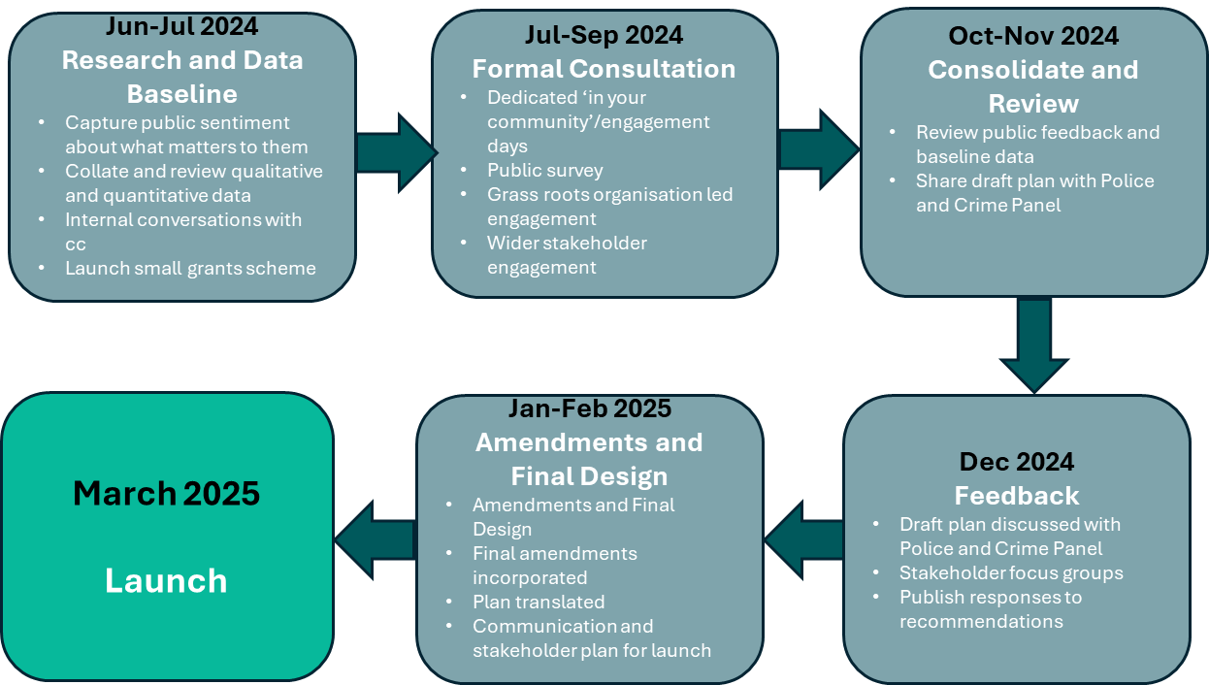
Ffig. 1. Proses Ddatblygu Cynllun yr Heddlu, Troseddu a Chyfiawnder.

2.1 Ymgynghori ac Ymgysylltu
Pan gafodd ei hethol, cynhaliodd Comisiynydd Heddlu a Throseddu De Cymru sawl digwyddiad, yn cynnig llwyfan i bobl o wahanol genedlaethau, ethnigrwyddau a diwylliannau â phrofiadau bywyd gwahanol, rannu pryderon a phrofiadau mewn perthynas â'u cymuned.
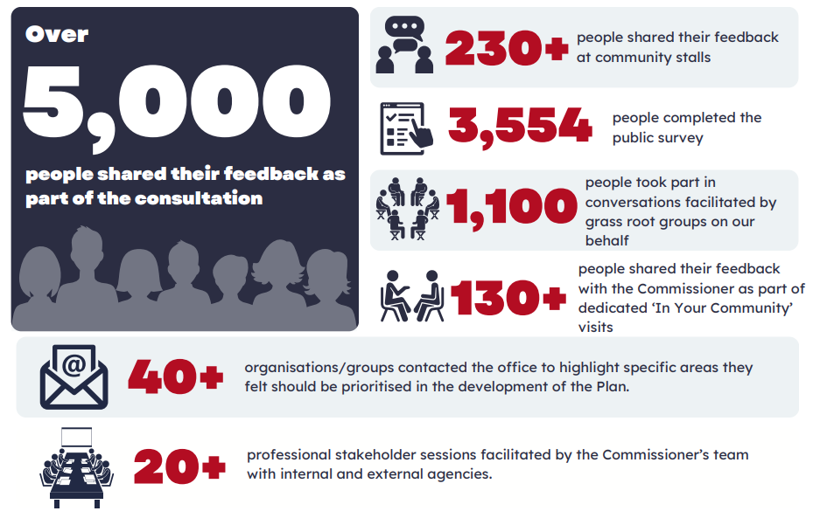
Cynhaliwyd stondinau cymunedol, arolygon, gwaith ymgynghori â'r cyhoedd a gwaith ymgysylltu penodol â gwasanaethau rhwng mis Mehefin a mis Tachwedd 2024. Cwblhawyd 3,554 o arolygon a chymerodd 1,100 o bobl ychwanegol ran mewn trafodaethau drwy grwpiau cymunedol.
Drwy ddiwrnodau 'Yn Eich Cymuned', cafodd y Comisiynydd gyfle i siarad yn uniongyrchol â phobl leol am unrhyw bryderon yn yr ardaloedd y maent yn byw ac yn gweithio, ac am eu profiadau o blismona lleol.
Rhannodd 130 o bobl eu hadborth yn ystod y digwyddiadau hyn, gyda chyfanswm o dros 5,000 o bobl yn darparu rhyw fath o adborth fel rhan o'r ymgynghoriad.
Ffig.2 Data Allweddol o Waith Ymgynghori ac Ymgysylltu
Lansiodd y Comisiynydd y Cynllun Grantiau Cymunedol, a oedd yn anelu at gasglu adborth gan gymunedau wedi'u hymyleiddio, yn 2024. Rhoddwyd 27 o grantiau i grwpiau llawr gwlad yn ystod cyfnod blynyddol 2024-25, a chasglwyd adborth cymunedol ychwanegol drwy hynny.

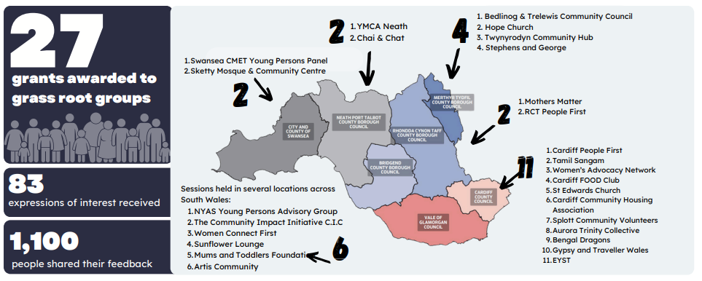
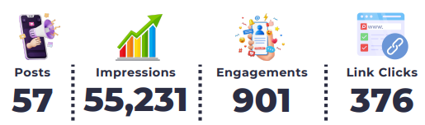
Ffig.4 – Rhyngweithio drwy'r Cyfryngau Cymdeithasol er mwyn Ymgynghori ac Ymgysylltu

Ffig. 3 – Dyfarniadau Grant Ymgynghori ac Ymgysylltu

Defnyddiwyd llwyfannau'r cyfryngau cymdeithasol yn helaeth i gyrraedd pobl ledled cymunedau yn Ne Cymru. Llwyddwyd i gyrraedd y nifer uchaf o bobl, diolch i gynllun ar gyfer y cyfryngau cymdeithasol yn seiliedig ar ymchwil, a chyflawnwyd cyfanswm o 55,231 o ymweliadau â thudalennau ar gyfer 57 o bostiadau a gyhoeddwyd yn ystod y cyfnod ymgynghori. Dosbarthwyd 400 o arolygon pellach dros gyfnod o 4 diwrnod gan gyrraedd dros 70 o sefydliadau cymunedol a dargedwyd yn benodol er mwyn cyrraedd cynulleidfaoedd newydd a'r rhai hynny sydd wedi'u hallgáu o safbwynt digidol.

2.2 Yr hyn a ddywedodd yr adborth wrthym
Mae'r thema fwyaf cyson yn yr adborth yn tynnu sylw at awydd cyffredin ar gyfer heddlu sy'n ymgysylltu'n well, sy'n fwy gweladwy, yn dangos mwy o empathi ac yn dangos mwy o sensitifrwydd o safbwynt diwylliannol, sy'n rhoi blaenoriaeth i gynnwys y gymuned ac yn ymateb i anghenion y cyhoedd. Cafwyd canmoliaeth gyson i strategaethau atal troseddau ar gyfer sawl maes lle mae pobl yn agored i niwed. Mae rhai o'r prif themâu a nodwyd drwy'r ymatebion yn cynnwys:
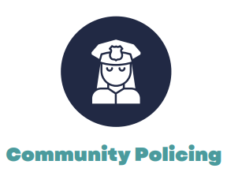 |  | 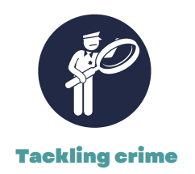
Mae pobl am weld heddlu mwy gweladwy ac amlwg o fewn cymunedau, gyda mwy o gyfleoedd iddynt ymgysylltu â'r cyhoedd – yn enwedig gyda phlant a phobl ifanc, a fydd yn meithrin ymddiriedaeth a hyder ymhlith aelodau'r cyhoedd o oedran cynnar. | Mae gwella'r cymorth sydd ar gael i ddioddefwyr yn flaenoriaeth. Mae pobl am weld gwelliannau mewn meysydd fel ôl ofal, a'r profiad cyffredinol i ddioddefwyr drwy well tryloywder a chyfathrebu. | Mae troseddau manwerthu yn bryder cynyddol ledled y rhanbarth, ac mae ymddygiad gwrthgymdeithasol yn parhau'n bryder sylweddol. Mae adborth yn cydnabod bod angen buddsoddi mwy mewn mesurau atal.

Mae'r cyhoedd hefyd am weld gwelliannau yn yr ymatebion i drais difrifol; troseddau cyllyll; trais yn erbyn menywod a merched, gyda chynnydd amlwg yn nifer yr achosion yn ymwneud â cherbydau'n cael eu goryrru mewn ardaloedd lleol; cam-drin pobl hŷn. Mae'r adborth o ymatebion hefyd yn nodi bod angen helpu'r heddlu i ymateb i droseddau newydd a rhai sy'n dod i'r amlwg, fel troseddau ar-lein ac ariannol.

3.0 Cynllun yr Heddlu, Troseddu a Chyfiawnder 2025-2029
Lansiwyd Cynllun yr Heddlu, Troseddu a Chyfiawnder De Cymru ym mis Mawrth 2025 ac mae'n nodi'r weledigaeth a rennir a'n blaenoriaethau a rennir ar gyfer plismona, troseddu a chyfiawnder yn Ne Cymru. Mae'n pwysleisio sut y bydd y Comisiynydd, gan weithio ar y cyd â'r Prif Gwnstabl a gyda chymorth gan bartneriaid, yn darparu plismona cymunedol â mwy o ffocws, sy'n meithrin gwell cydlyniad cymunedol, tryloywder ac atebolrwydd.

3.1 Data a Thystiolaeth
Defnyddiwyd asesiad llinell sylfaen o dueddiadau mewn data troseddu i lywio sylfeini blaenoriaethau'r Cynllun. Defnyddiodd yr asesiad hwn amrywiaeth o ffynonellau gwybodaeth, gan gynnwys gwaith ymgysylltu â'r cyhoedd a rhanddeiliaid, data gweithredol gan Heddlu De Cymru a phartneriaid, ystadegau sydd ar gael yn gyhoeddus a gwaith ymchwil academaidd perthnasol. Mae'r asesiad hwn wedi dangos yn glir yr heriau a'r cyfleoedd rhyng-gysylltiedig sy'n adlewyrchu'r pwysau ar ymddiriedaeth a hyder y cyhoedd, yn ogystal â'r pwysau allweddol sy'n wynebu gwasanaethau plismona a'r system gyfiawnder.

Mae heriau cyson o ran anghymesuredd ym mhob rhan o'r system cyfiawnder troseddol ehangach, yn erbyn cefndir o batrymau troseddu cymhleth wedi'u cyfuno â lefelau cynyddol gymhleth o fregusrwydd. Er bod y materion hyn y tu hwnt i'r cyfrifoldeb plismona uniongyrchol, mae angen cynyddol i ni gydweithio â'n partneriaid a chymunedau lleol, ac mae'r dull hwn yn cael ei hyrwyddo gan y Comisiynydd.

Ceir crynodeb bras o Gynllun yr Heddlu, Troseddu a Chyfiawnder De Cymru, gan gynnwys y blaenoriaethau a'r amcanion, isod, a thrwy ddilyn y ddolen hon.

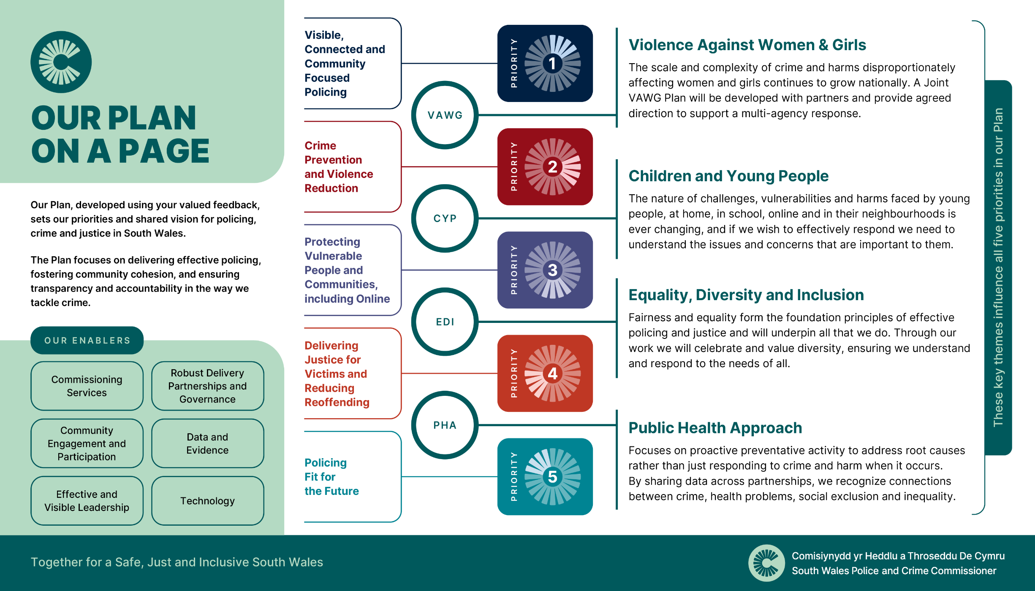

4.0 Cynllun yr Heddlu, Troseddu a Chyfiawnder: Cynllunio Rhaglen a'i Rhoi ar Waith
Ers lansio'r Cynllun, mae'r Comisiynydd a thîm Swyddfa Comisiynydd yr Heddlu a Throseddu (SCHTh) wedi lansio rhaglen waith wedi'i chydgysylltu, sydd wedi cefnogi ymdrechion i gyflawni pob blaenoriaeth. Mae'r gwaith a wnaed hyd yn hyn wedi galluogi'r Comisiynydd i gyflawni swyddogaethau statudol perthnasol, mesur effeithiolrwydd gwasanaethau a gaiff eu comisiynu'n lleol, a rhoi sicrwydd i'r cyhoedd ar feysydd gwaith pwysig. Mae'r tabl isod yn nodi gwybodaeth am y dull rhaglen a ddefnyddiwyd gan SCHTh i helpu'r Comisiynydd i gyflawni'r swyddogaethau perthnasol:
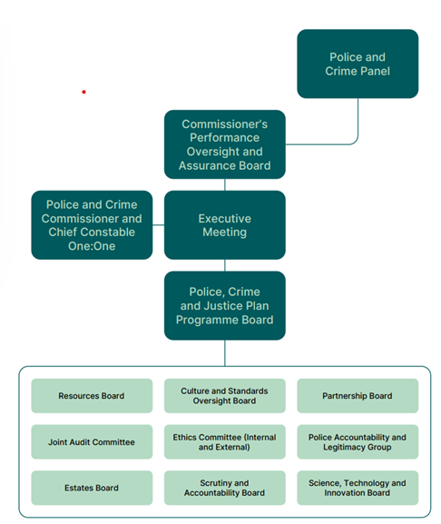

Bwrdd Rhaglen yr Heddlu, Troseddu a Chyfiawnder:
Mae'r Bwrdd yn goruchwylio'r broses o roi Cynllun yr Heddlu, Troseddu a Chyfiawnder ar waith.
Bydd y Bwrdd yn adrodd ar gynnydd yn erbyn y Cynllun drwy fonitro cyflawniad adrannol, mesur llwyddiant drwy dueddiadau data ac ymgysylltu â phartneriaid a'r cyhoedd.
Bydd rhaglen graffu yn canolbwyntio ar 'Archwiliadau Dwfn' i feysydd sy'n gysylltiedig â'r pum blaenoriaeth a nodwyd yn y Cynllun. Bydd y dull hwn o reoli perfformiad yn annog ymdrechion craffu annibynnol gan aelodau o'r cyhoedd, trefniadau cydweithio â'r heddlu a phartneriaid, a bydd yn anelu yn y bôn at roi hyder a sicrwydd i'r cyhoedd ar faterion sy'n bwysig i gymunedau ledled De Cymru.
Bydd y broses Archwiliadau Dwfn i bob pwrpas yn profi effeithiolrwydd cymorth strategol a chyflawniad gweithredol yn erbyn blaenoriaethau'r Cynllun, gyda'r bwriad o nodi heriau a meysydd pwysig i'w gwella. Bydd gwaith ymgysylltu da yn rhan bwysig ohonynt a byddant yn rhoi sicrwydd i'r cyhoedd drwy dryloywder ac atebolrwydd, sy'n agwedd pwysig ar gyfrifoldebau ehangach y Comisiynydd.

4.1 Y Rhaglen Perfformiad, Craffu ac Atebolrwydd
Mae gan Gomisiynydd yr Heddlu a Throseddu ddyletswydd statudol a mandad etholiadol i ddwyn Heddlu De Cymru i gyfrif ar ran y cyhoedd. Mae dyletswydd statudol hefyd ar Gomisiynwyr i graffu ar berfformiad cyffredinol yr heddlu, ei gefnogi a'i herio, gan gynnwys yn erbyn y blaenoriaethau y cytunwyd arnynt yng Nghynllun yr Heddlu, Troseddu a Chyfiawnder. Drwy gydol cyfnod 2025-2029, bydd y Comisiynydd yn defnyddio dyletswyddau atebolrwydd i ddangos llwyddiant a heriau i wasanaethau plismona a chyfiawnder ledled De Cymru.

Bydd Fframwaith Perfformiad yn monitro cynnydd yn erbyn y pum blaenoriaeth a nodwyd yn y Cynllun. Bydd un o swyddogaethau canolog y fframwaith yn galluogi'r Comisiynydd i gyflawni swyddogaethau statudol a rhoi trefniadau cydweithredol ar waith ar draws y tirlun plismona, troseddu a chyfiawnder. Bydd cyfres graidd o fesurau perfformiad yn olrhain y cynnydd yn erbyn pob blaenoriaeth, gan ddefnyddio technegau dadansoddi ansoddol a meintiol i helpu i gydgysylltu ymdrechion i wella'r system gyfan. Wrth wneud hynny, caiff llwyddiant wrth gyflawni'n lleol hefyd ei fonitro yn erbyn blaenoriaethau plismona lleol a chenedlaethol, gan gynnwys y rhai hynny a bennwyd gan Lywodraeth y DU yn y Genhadaeth Strydoedd Mwy Diogel.
Caiff cynnydd yn erbyn y Cynllun ei fonitro gan y Comisiynydd a'i ddangos drwy adroddiad cynnydd canol blwyddyn ac adroddiad diwedd blwyddyn, a fydd ar gael i'r cyhoedd graffu arnynt.

4.2 Comisiynu Gwasanaethau
Mae Swyddfa'r Comisiynydd yn gyfrifol am gomisiynu gwasanaethau cymorth ledled y rhanbarth. Rhaid i'r gwasanaethau hyn gynnig darpariaeth hygyrch i helpu dioddefwyr a thystion y mae troseddu wedi effeithio arnynt a'r rhai hynny sy'n dod yn rhan o'r System Cyfiawnder Troseddol. Cyhoeddwyd Fframwaith Comisiynu a Dogfen Bwriadau Comisiynu ochr yn ochr â Chynllun yr Heddlu, Troseddu a Chyfiawnder, y mae'r ddau ohonynt yn amlinellu'r prosesau a'r safonau comisiynu, yn ogystal ag arferion gwerth am arian angenrheidiol. Mae'r Ddogfen Bwriadau Comisiynu yn darparu canllaw i'r gwasanaethau a gaiff eu comisiynu gynnig darpariaeth leol sy'n gydnaws â blaenoriaethau'r Comisiynydd. Mae'r Fframwaith Comisiynu yn cynnwys sawl egwyddor allweddol y dylai gwasanaethau a gaiff eu comisiynu eu defnyddio – er enghraifft, bydd gwasanaethau a gaiff eu comisiynu yn ‘adlewyrchu anghenion lleol’, yn gweithredu o fewn ‘Safonau Ansawdd’, yn defnyddio ‘dulliau iechyd y cyhoedd’ lle y bo'n bosibl, ac yn ‘annog prosesau ar gyfer ymgysylltu â'r cyhoedd’ drwy drefniadau perthnasol.

5.0 Cynllun yr Heddlu, Troseddu a Chyfiawnder: Cynnydd yn erbyn Blaenoriaethau
Bydd yr adrannau isod yn darparu trosolwg byr o'r cyflawniadau sy'n gysylltiedig â'r pum blaenoriaeth a nodwyd yng Nghynllun y Comisiynydd. Er mai ym mis Mawrth 2025 y cafodd y Cynllun ei gyhoeddi, bydd y diweddariad hwn yn rhoi rhywfaint o syniad cynnar o'r cynnydd o dan bob blaenoriaeth ac yn cynnwys yr ymrwymiadau a wnaed gan y Comisiynydd i'w cyflawni yn ystod cyfnod blynyddol 2025-26.
BLAENORIAETH 1 – Plismona Gweladwy, Cysylltiedig sy'n Canolbwyntio ar y Gymuned
Byddwn yn ennyn ymddiriedaeth pobl mewn plismona lleol drwy sicrhau bod plismona ledled De Cymru yn parhau i fod yn weladwy, yn hygyrch ac yn ymwybodol o anghenion pob cymuned.

Blaenoriaeth 1 - Amcanion Allweddol
- Diogelu a gwella Darpariaeth Plismona yn y Gymdogaeth er mwyn darparu ymateb ymgysylltiol a gweladwy i bob cymuned yn Ne Cymru, gan gynnwys ffocws ar ysgolion a darpariaeth ieuenctid arall.
- Mabwysiadu dull wedi'i dargedu sy'n seiliedig ar le o leihau nifer y mannau lle y ceir lefelau uchel o droseddu ac Ymddygiad Gwrthgymdeithasol yn ein trefi, dinasoedd a chymunedau gwledig.
- Mynd i'r afael ag Ymddygiad Gwrthgymdeithasol cyn gynted â phosibl drwy atal, ymyrryd a gorfodi a thrwy gynyddu hyder y cyhoedd i roi gwybod am droseddau.
- Atgyfnerthu'r dull o ymgysylltu â chymunedau er mwyn annog mwy o bobl i gymryd rhan wrth ymgynghori ar flaenoriaethau lleol ar gyfer plismona.
- Gweithio gyda busnesau lleol a phartneriaethau diogelwch cymunedol i greu canol trefi a dinasoedd mwy diogel (gyda ffocws ar yr economi yn ystod y dydd a'r economi liw nos).
- Tynnu sylw at fesurau i gadw pobl yn ddiogel ar ffyrdd De Cymru drwy ganolbwyntio ar Addysg, Ymgysylltu, Annog a Gorfodi.

Blaenoriaeth 1 – Cyflawniadau Allweddol ar gyfer 2024-25

- Mae Comisiynydd yr Heddlu a Throseddu wedi llwyddo i sicrhau cyllid o £1.4 miliwn ar gyfer mannau problemus ar gyfer cyfnod 2024-25.
- Cyflawnwyd dros 40,000 o oriau ychwanegol o batrolau gan yr heddlu ledled cymunedau De Cymru.
- Targedwyd 122 o ‘ficro-rawdiau’ yn ystod y cyfnod blynyddol.

5.1 Ymgysylltu â Phartneriaethau Diogelwch Cymunedol
Caiff staff o Swyddfa'r Comisiynydd eu cynrychioli ym mhob Partneriaeth Diogelwch Cymunedol ledled De Cymru. Yn ogystal â'r cyfraniadau ariannol a wneir i bob partneriaeth, mae gan dîm y Comisiynydd ran bwysig i'w chwarae wrth wneud penderfyniadau a dylanwadu ar gysondeb rhwng blaenoriaethau lleol a rhanbarthol ar gyfer lleihau troseddu. Mae'r Comisiynydd a'n partneriaid Diogelwch Cymunedol ledled De Cymru wedi nodi cyfleoedd i sicrhau gwell cysondeb rhwng diogelwch cymunedol a blaenoriaethau plismona mewn amrywiaeth o gyd-destunau, y bydd pob un ohonynt yn llywio ein gweithgarwch cydgysylltiedig â phartneriaethau wrth i ni symud i gyfnod 2025-26. Mae'r meysydd cysondeb allweddol hyn yn cynnwys:
Blaenoriaeth Cynllun yr Heddlu, Troseddu a Chyfiawnder | Cwm Taf Morgannwg | Abertawe | Bro Morgannwg | Castell-nedd Port Talbot | Caerdydd
Plismona Gweladwy, Cysylltiedig sy'n Canolbwyntio ar y Gymuned | Hyrwyddo cymunedau diogel a hyderus | Mynd i'r afael â throseddau cymdogaeth ac ymddygiad gwrthgymdeithasol | Gwella'r ffyrdd rydym yn cysylltu â'n cymunedau ac yn eu cynnwys a'u hysbysu | Sicrhau bod ein cymunedau yn gydlynus a bod unrhyw densiynau cymunedol yn cael eu lleihau | Darparu ymateb cydgysylltiedig ac amlasiantaethol i strategaeth CONTEST y Llywodraeth
Atal Troseddu a Lleihau Trais | Lleihau'r effaith y mae camddefnyddio alcohol a chyffuriau yn ei chael ar gymunedau | Diogelu'r rhai sy'n wynebu risg o drais ac y bydd rhywun yn camfanteisio arnynt | Gweithio i atal a lleihau troseddu ac ymddygiad gwrthgymdeithasol | Atal troseddu/troseddau meddiangar | Atal a lleihau trais difrifol
Diogelu Pobl sy'n Agored i Niwed, cefnogi Dioddefwyr a Chymunedau, gan gynnwys Ar-lein | Mynd i'r afael â thrais yn erbyn menywod, cam-drin domestig a thrais rhywiol | Trais yn erbyn menywod, cam-drin domestig a thrais rhywiol | Gweithio i ddiogelu'r rhai sydd fwyaf agored i niwed yn ein cymunedau | Atal a dileu trais ar sail rhywedd | Creu platfform i bartneriaid rannu gwybodaeth a mynd i'r afael â ffyrdd o fyw sy'n gysylltiedig â'r stryd
Sicrhau cyfiawnder a Lleihau Aildroseddu | Dargyfeirio troseddwyr a lleihau aildroseddu | Lleihau aildroseddu a mynd i'r afael ag achosion troseddau | Atgyfnerthu gwaith partneriaeth er mwyn sicrhau mwy o arbedion maint a gwella prosesau datrys problemau | Lleihau ymddygiad gwrthgymdeithasol | Sefydlu grŵp datrys problemau amlasiantaethol er mwyn monitro atebion partneriaeth
Plismona sy'n Addas ar gyfer y Dyfodol | Er mai blaenoriaeth sefydliadol yw'r flaenoriaeth hon (ac felly ni chyfeirir ati'n uniongyrchol yng nghynlluniau Partneriaethau Diogelwch Cymunedol), bydd yn alluogwr ar gyfer cyflawni'r blaenoriaethau hyn a rennir.

5.2 Cyllid Strydoedd Mwy Diogel y Swyddfa Gartref
Rhwng 2024-25, llwyddodd y Comisiynydd i sicrhau £335,212 o gronfa Strydoedd Mwy Diogel y Swyddfa Gartref, sy'n adeiladu ar swm o bron i £3 miliwn a gafwyd o'r gronfa 'Strydoedd Mwy Diogel' ers ei lansio gyntaf yn 2020. Mae'r gronfa hon wedi sicrhau buddsoddiad mewn sawl menter wedi'i hanelu at wella diogelwch cymunedol yn Ne Cymru. Mae gwelliannau i oleuadau stryd a gwaith uwchraddio CCTV, pecynnau Diogelwch Cartref, swyddogion stryd awdurdod lleol mewn ardaloedd problemus penodol, yn ogystal â gwaith allgymorth wedi'i dargedu at bobl ifanc wedi bod o fudd i ardaloedd awdurdodau lleol.

5.3 Eirioli ar ran Dioddefwyr Ffordd
Amcangyfrifir bod dros 10,000 o unigolion wedi cael anaf o ganlyniad i wrthdrawiad traffig ffordd ledled De Cymru yn ystod 2023-24. Yn 2024, llofnododd y Comisiynydd ‘Adduned Prosiect Edward’, sy'n anelu at leihau nifer y bobl a gaiff eu lladd a'u hanafu'n ddifrifol ar y ffyrdd. Mae cyllid wedi'i dargedu gan y Comisiynydd wedi cyfrannu at roi cymorth ychwanegol i unigolion a theuluoedd sydd wedi cael profedigaeth o ganlyniad i wrthdrawiad traffig ffordd ledled y rhanbarth. Mae'r Comisiynydd yn cydnabod yr effaith ddwys a phellgyrhaeddol y mae damweiniau traffig ffordd yn ei chael ar ddioddefwyr a theuluoedd. Bydd hyn yn parhau'n flaenoriaeth i'r Comisiynydd a thîm y Comisiynydd.

Blaenoriaeth 1 – Meysydd Ffocws Allweddol ar gyfer 2025-26
Fel rhan o Flaenoriaeth 1 - bydd Swyddfa'r Comisiynydd yn rhoi blaenoriaeth i'r meysydd gwaith canlynol drwy gydol cyfnod blynyddol 2025-26:
Plismona yn y Gymdogaeth a Dulliau Gweithredu sy'n Seiliedig ar Le | Ymateb i Ymddygiad Gwrthgymdeithasol | Partneriaethau Diogelwch Cymunedol | Strydoedd Mwy Diogel | Eirioli ar ran Dioddefwyr Ffordd
Cynhelir gwaith craffu ar y Warant Plismona yn y Gymdogaeth yn ystod 2025.  Bydd cyllid Mannau Problemus yn cefnogi'r fenter Strydoedd Mwy Diogel yng nghanol 10 tref. | Rhoi blaenoriaeth i roi sicrwydd i'r cyhoedd ynghylch pryderon yn ymwneud ag Ymddygiad Gwrthgymdeithasol.  Mynychu Paneli Adolygu Achosion o Ymddygiad Gwrthgymdeithasol yn ardal pob awdurdod lleol. | Cysoni blaenoriaethau'r Comisiynydd â blaenoriaethau Diogelwch Cymunedol.  Sicrhau gwell cysondeb rhwng Partneriaethau Diogelwch Cymunedol a Bwrdd Cyfiawnder Troseddol De Cymru. | Ehangu mentrau diogelwch lleol a gyllidwyd yn flaenorol drwy gronfa Strydoedd Mwy Diogel y Swyddfa Gartref a chyflwyno menter Haf Strydoedd Mwy Diogel.  Pennu targedu llymach mewn ardaloedd lle ceir dioddefwyr mynych. | Ymgorffori'r gwasanaeth cymorth newydd i unigolion sydd wedi cael profedigaeth o ganlyniad i wrthdrawiad traffig ffordd yn Ne Cymru.

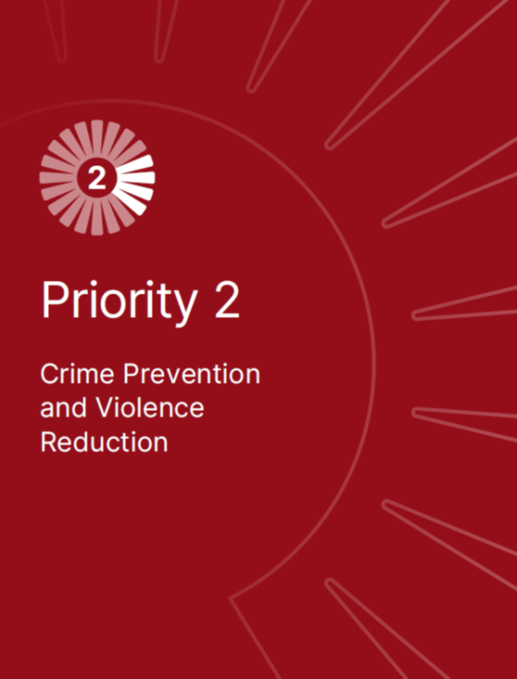
BLAENORIAETH 2 – Atal Troseddu a Lleihau Trais
Byddwn yn cydweithio a thargedu buddsoddiad i ymyrryd yn gynnar er mwyn lleihau troseddu a thrais, yn enwedig ymhlith pobl ifanc.

Blaenoriaeth 2 – Amcanion Allweddol
- Ymgorffori/hyrwyddo dull plismona ataliol er mwyn manteisio i'r eithaf ar gyfleoedd i atal niwed i'r cyhoedd a lleihau'r galw.
- Atal a lleihau ffactorau sy'n ysgogi troseddau, gan roi blaenoriaeth i niwed uchel a phobl sy'n agored i niwed, gyda ffocws ar drais a chamfanteisio, defnyddio sylweddau, Troseddau Casineb a Radicaleiddio, iechyd meddwl ac effeithiau trawma yn ogystal â phobl ifanc y mae risg y byddant yn dechrau troseddu.
- Atal trais a lleihau effaith trais yn unol â'r Ddyletswydd Trais Difrifol, gyda ffocws allweddol ar droseddau cyllyll a thrais yn erbyn menywod a merched
- Deall profiadau ac anghenion plant a phobl ifanc ac ymateb iddynt yn well, gan ddefnyddio data a gwybodaeth i nodi'r rhai sy'n wynebu'r risg fwyaf.
- Atgyfnerthu'r dull o ymgysylltu â phobl ifanc ynglŷn â'r materion plismona a chyfiawnder sy'n effeithio arnynt.

Blaenoriaeth 2 – Cyflawniadau Allweddol ar gyfer 2024-25

Gostyngiad o 13% yn nifer y bobl sy'n mynychu Adrannau Achosion Brys o ganlyniad i drais ers 2019 a gostyngiad o 41% yn nifer y bobl sy'n cael eu derbyn i'r ysbyty o ganlyniad i drais.

Gostyngiad o 5% mewn troseddau cyllyll a gostyngiad o 3% mewn trais ag anaf o gymharu â 2023-24.

Rhoddodd Timau Atal Trais y GIG gymorth i 2,371 o ddioddefwyr trais a aeth i adrannau achosion brys yn ystod y cyfnod blynyddol.

Rhoddodd Gweithwyr Allgymorth Fearless gamau ymyrryd cynnar ar waith mewn ysgolion a chymunedau ledled De Cymru, gan ymgysylltu â thros 22,000 o blant a phobl ifanc.

Cafodd Ymgyrch Sentinel (Dadansoddi Cudd-wybodaeth Heddlu De Cymru) lwyddiant amlwg ledled De Cymru gan gyflawni gostyngiad o 15% mewn trais a mannau problemus o ran ymddygiad gwrthgymdeithasol, gostyngiad o 19% mewn niwed, a gostyngiad o 22% mewn troseddau'n ymwneud â meddu ar arfau.

5.4 Yr Uned Atal a Lleihau Trais
Gyda chymorth Comisiynydd Heddlu a Throseddu De Cymru, mae'r Uned Atal a Lleihau Trais (UALlT) yn parhau i arwain y gwaith o roi dull iechyd y cyhoedd ar waith er mwyn atal a lleihau trais difrifol. Mae'r UALlT yn swyddogaeth allweddol wrth gyflawni'r Ddyletswydd Trais Difrifol, sef un o swyddogaethau statudol y Comisiynydd. Mae'r dull hwn yn dangos yr ymrwymiad i gydweithio a chyd-gynhyrchu ledled y rhanbarth. Mae partneriaid wedi llunio asesiad o anghenion strategol rhanbarthol i dywys ymatebion lleol i bryderon yn ymwneud â thrais difrifol.

5.5 Cefnogi Plant a Phobl Ifanc
Bydd y Comisiynydd yn lansio Cynllun yr Heddlu, Troseddu a Chyfiawnder i Blant a Phobl Ifanc ym mis Hydref 2025, a fydd yn ategu Cynllun yr Heddlu, Troseddu a Chyfiawnder. Caiff plant a phobl ifanc eu gwahodd i rannu eu hadborth â'r Comisiynydd ar faterion sy'n effeithio arnynt a'u teimladau o safbwynt diogelwch yn yr ardal y maent yn byw ynddi ac wrth ryngweithio â'u cyfoedion. Bydd cyfleoedd i blant a phobl ifanc rannu eu safbwyntiau, pryderon a syniadau er mwyn helpu'r Comisiynydd i greu amgylchedd sy'n helpu pobl ifanc i ffynnu a theimlo'n ddiogel. Bydd y Comisiynydd yn cyhoeddi cynllun sy'n ymateb i anghenion plant a phobl ifanc, yn ystyried eu cyd-destunau unigryw ac yn darparu cynwysoldeb i'r rhai hynny o gefndiroedd gwahanol.

Blaenoriaeth 2 – Meysydd Ffocws Allweddol ar gyfer 2025-26
Fel rhan o Flaenoriaeth 2 - bydd Swyddfa'r Comisiynydd yn rhoi blaenoriaeth i'r meysydd gwaith canlynol drwy gydol cyfnod blynyddol 2025-26:
Atal Troseddu a Lleihau Trais | Deall anghenion plant a phobl ifanc ac ymateb iddynt
Lansio Bwrdd Llywodraethu newydd UALlT De Cymru a chyhoeddi Strategaeth Atal a Lleihau Trais newydd i Dde Cymru.  Comisiynu ymyriadau newydd yn seiliedig ar le sy'n gyson â blaenoriaethau lleol y bwrdd.  Atgyfnerthu'r trefniadau ar gyfer rhannu data rhwng partneriaid er mwyn nodi niwed cudd. | Lansio'r Cynllun yr Heddlu, Troseddu a Chyfiawnder cyntaf i Blant a Phobl Ifanc.  Gwella'r dull ar gyfer cyd-gynhyrchu â phlant a phobl ifanc a lansio Cynllun Llysgenhadon Ifanc.  Rhoi Cynllun Lleoliadau Haf i Bobl Ifanc ar waith i bobl ifanc o leiafrifoedd ethnig.

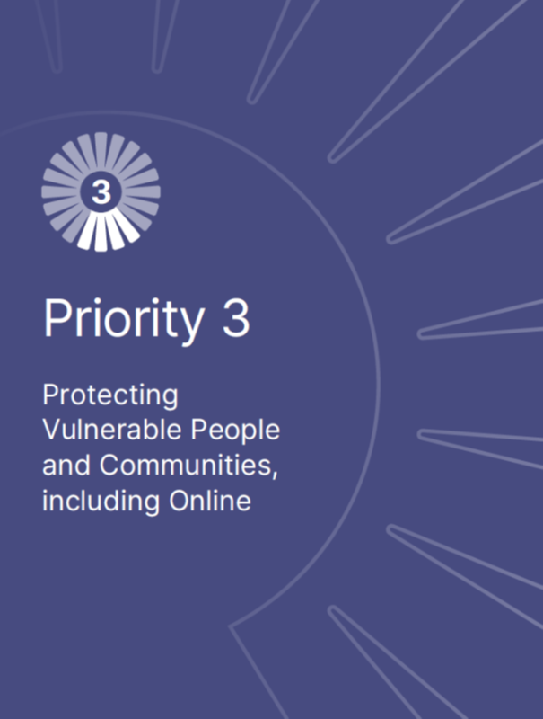
BLAENORIAETH 3 – Diogelu Pobl a Chymunedau sy'n Agored i Niwed, gan gynnwys Ar-lein
Byddwn yn anelu at gadw pobl a chymunedau sy'n agored i niwed yn ddiogel rhag camfanteisio a niwed.

Blaenoriaeth 3 – Amcanion Allweddol

- Nodi cymunedau sy'n wynebu risg a chymunedau cymhleth a chydweithio â phartneriaid er mwyn i'r afael â'r materion allweddol sy'n effeithio arnynt, gan wella diogelwch, gwydnwch a llesiant.
- Diogelu a chefnogi dioddefwyr pob math o drais yn erbyn menywod a merched (gan gynnwys stelcio) a deall y ffactorau sy'n ysgogi troseddu o'r fath yn well ac ymateb iddynt yn briodol drwy ddull system gyfan.
- Helpu i wella cydlyniant cymunedol drwy gynyddu ymwybyddiaeth o droseddau casineb, yr hyder i roi gwybod amdanynt a'r ymateb iddynt.
- Diogelu pobl rhag niwed ar-lein, gan ganolbwyntio ar y rheini a all fod yn agored i gamfanteisio a/neu i gael eu radicaleiddio.
- Ymestyn y dull diogelu cyd-destunol amlasiantaethol i gadw pobl sy'n agored i niwed yn ddiogel ledled De Cymru.
- Lleihau nifer yr achosion o gamfanteisio ar bobl a lleoedd sy'n agored i niwed drwy helpu i dargedu troseddau cyfundrefnol, cyflenwadau cyffuriau a llinellau cyffuriau a tharfu arnynt.

Blaenoriaeth 3 – Cyflawniadau Allweddol ar gyfer 2024-25

Ymgysylltwyd â 37 o ysgolion uwchradd ledled De Cymru, gan gynnwys rhieni a gofalwyr myfyrwyr – roedd y sesiynau yn canolbwyntio ar ymwybyddiaeth o'r risgiau presennol sy'n gysylltiedig â chamfanteisio ar-lein.
- Rhoddwyd cymorth i 52 o ddioddefwyr drwy Tabw yn ystod y cyfnod blynyddol.
- Rhoddwyd cymorth i fwy na 400 o deuluoedd ddygymod â'r system cyfiawnder teuluol gymhleth ers sefydlu rhaglen fraenaru'r gwasanaeth Eiriolwyr Trais Domestig Annibynnol (IDVA).
- Derbyniodd prosiect Drive atgyfeiriadau gan 287 o gyflawnwyr cam-drin domestig, a derbyniwyd 14 o atgyfeiriadau pellach am gymorth i gyflawnwyr drwy HMP Drive.

5.6 Cefnogi Dioddefwyr Stelcio, Trais Rhywiol a Thrais a Gyflawnir gan yr Heddlu yn erbyn Menywod a Merched
Yn ystod cyfnod blynyddol 2024-25, mae Comisiynwyr yr Heddlu a Throseddu De Cymru, Dyfed Powys a Gwent wedi cynyddu argaeledd gwasanaethau cymorth i ddioddefwyr ymosodiadau rhywiol drwy gomisiynu'r gwasanaeth Cynghorwyr Trais Difrifol Annibynnol (IVSA) sy'n canolbwyntio ar gyfiawnder troseddol. Cafodd 1,906 o ddioddefwyr gymorth ledled De Cymru yn ystod naw mis cyntaf gweithredu'r prosiect, yr oedd traean ohonynt yn blant a phobl ifanc – roedd 80% o'r rhai hynny a gafodd y gwasanaeth yn 'gwella' ar draws o leiaf un mesur ar ôl iddynt ymgysylltu â'r gwasanaeth.
Mae'r Comisiynydd hefyd wedi cefnogi gwelliannau yn yr ymateb i stelcio drwy barhau i fuddsoddi yn swydd Cydgysylltydd Stelcio yr Heddlu. Bu deiliad y swydd yn werthfawr iawn wrth nodi digwyddiadau stelcio a chynnal asesiadau risg cysylltiedig, yn ogystal â gwella'r defnydd o Orchmynion Amddiffyn rhag Stelcio. Rhoddwyd cymorth ychwanegol i raglenni wedi'u cynllunio'n benodol i ymdrin ag achosion o Drais yn erbyn Menywod a Merched, Cam-drin Domestig a Thrais Rhywiol a Gyflawnir gan yr Heddlu. Ehangwyd Rhaglen Fraenaru gwasanaeth Eiriolwyr Trais Domestig Annibynnol y Llys Teulu i Dde-ddwyrain a Chanolbarth Cymru mewn partneriaeth â'r Weinyddiaeth Gyfiawnder, Comisiynwyr Cymru, a darparwyr gwasanaethau eraill. Bydd y gwasanaeth hwn yn gwella'r profiad o lys a'r canlyniadau i blant a theuluoedd sy'n rhan o achosion cyfraith deulu breifat, gan gynnwys y rhai hynny sydd wedi dioddef cam-drin domestig.

Blaenoriaeth 3 – Meysydd Ffocws Allweddol ar gyfer 2025-26
Fel rhan o Flaenoriaeth 3 - bydd Swyddfa'r Comisiynydd yn rhoi blaenoriaeth i'r meysydd gwaith canlynol drwy gydol cyfnod blynyddol 2025-26:
Cymorth i Oroeswyr Ymosodiadau Rhywiol | Gwella ein Hymateb i Stelcio | Ymdrin ag achosion o Drais yn erbyn Menywod a Merched, Cam-drin Domestig a Thrais Rhywiol a Gyflawnir gan yr Heddlu | Cefnogi Dulliau Diogelu Cyd-destunol | Parhau â Rhaglen Fraenaru'r Llys Teulu
Deall gofynion capasiti'r gwasanaeth Eiriolwyr Trais Rhywiol Annibynnol (ISVA) lleol a chreu'r cysylltiadau angenrheidiol o fewn y gwasanaeth cymorth i ddioddefwyr ehangach. | Hwyluso digwyddiad ar y cyd â Heddlu De Cymru a Gwasanaeth Erlyn y Goron yn canolbwyntio ar wella dulliau diogelu mewn perthynas â dioddefwyr stelcio.  Hyrwyddo dulliau atal. | Cynnal gwerthusiad annibynnol o raglen beilot Drive.  Datblygu a chyhoeddi cynllun cydweithredol ledled De Cymru ar gyfer ‘Trais yn erbyn Menywod a Merched’. | Helpu ardaloedd lleol i roi dulliau Diogelu Cyd-destunol ar waith.  Gwella'r data atgyfeirio a'r trefniadau ar gyfer cydgysylltu partneriaethau ar draws Byrddau Atal Trais.  Datblygu Cynllun Diogelwch Ar-lein. | Monitro'r trefniadau lleol fel rhan o raglen fraenaru'r Llys Teulu er mwyn gwella profiadau plant.


BLAENORIAETH 4 – Sicrhau Cyfiawnder i Ddioddefwyr a Lleihau Aildroseddu
Gyda phartneriaid, byddwn yn cyflawni'r blaenoriaethau a rennir gennym er mwyn cryfhau cymorth i ddioddefwyr, gwella canlyniadau cyfiawnder i bawb a lleihau aildroseddu.

Blaenoriaeth 4 – Amcanion Allweddol

- Cefnogi gwelliannau mewn canlyniadau cyfiawnder i bawb, gan ganolbwyntio'n benodol ar gam-drin/trais domestig a rhywiol a throseddau casineb.
- Gwella goruchwyliaeth o brofiadau dioddefwyr a goroeswyr o'r pwynt cyswllt cyntaf â'r heddlu a thrwy'r broses cyfiawnder troseddol, yn unol â'r Cod Ymarfer i Ddioddefwyr.
- Sicrhau bod gwasanaethau cymorth ac adfer effeithiol sy'n canolbwyntio ar yr unigolyn ar gael i ddioddefwyr a thystion a chreu mwy o gyfleoedd i ddylanwadu ar welliannau i bolisïau ac arferion a'u llywio.
- Cynyddu nifer y bobl (gan gynnwys plant a phobl ifanc) a gaiff eu dargyfeirio o'r system Cyfiawnder Troseddol ar gyfer troseddau lefel isel, ac at gymorth er mwyn diwallu anghenion cysylltiedig â throseddu yn well.
- Lleihau gwahaniaethau ac anghymesuredd mewn canlyniadau, gan ganolbwyntio ar y rhai o gefndiroedd ethnig amrywiol a menywod.
- Cydweithio â'r Heddlu, y Gwasanaeth Prawf, y System Cyfiawnder Ieuenctid a phartneriaid i ddarparu ymyriadau a gwasanaethau effeithiol y bwriedir iddynt leihau aildroseddu.

Blaenoriaeth 4 – Cyflawniadau Allweddol ar gyfer 2024-25

Mae'r broses o roi'r dull 'Braenaru' ar waith ledled pob rhanbarth yng Nghymru wedi lleihau amseroedd aros ar gyfer gwrandawiadau trefniadau plentyn dros 50%.
- Roedd 1,000 o bobl yn cael cymorth drwy'r Gwasanaeth Ymyrryd i Droseddwyr sy'n Camddefnyddio Sylweddau yn ystod mis Mawrth 2025.
- Cynhaliwyd 12 o baneli craffu ar Ddatrysiadau y Tu Allan i'r Llys i Bobl Ifanc drwy gydol y cyfnod blynyddol. Roedd gwaith SCHTh De Cymru yn cynnig esiampl o'r ymarfer gorau, a chynhaliodd sesiwn benodol i gyflwyno enghreifftiau o'r ymarfer gorau.
- Derbyniodd Gwasanaeth ONE gyfanswm o 2,605 o atgyfeiriadau yn ystod y flwyddyn gyntaf, yr oedd 537 ohonynt yn atgyfeiriadau gorfodol drwy ddatrysiad y tu allan i'r llys (67% o ardal De Cymru).
- Atgyfeiriwyd 703 o fenywod, gyda 82 ohonynt yn cael cymorth gan wasanaeth Family Ties.

5.7 Cefnogi Canlyniadau Cyfiawnder a Gwella'r Broses o Oruchwylio Profiad Dioddefwyr a Goroeswyr
Mae Bwrdd Cyfiawnder Troseddol De Cymru yn dod ag arweinwyr systemau ynghyd i ymdrin â heriau perthnasol ym mhob rhan o'r System Cyfiawnder Troseddol. Mae Comisiynydd Heddlu a Throseddu De Cymru, fel y cadeirydd, wedi darparu arweinyddiaeth ac wedi goruchwylio'r blaenoriaethau a amlinellwyd yng Nghynllun Gwaith Cyfiawnder Troseddol Cymru gyfan ar gyfer 2024-25. Rhai o gyflawniadau allweddol y Bwrdd:
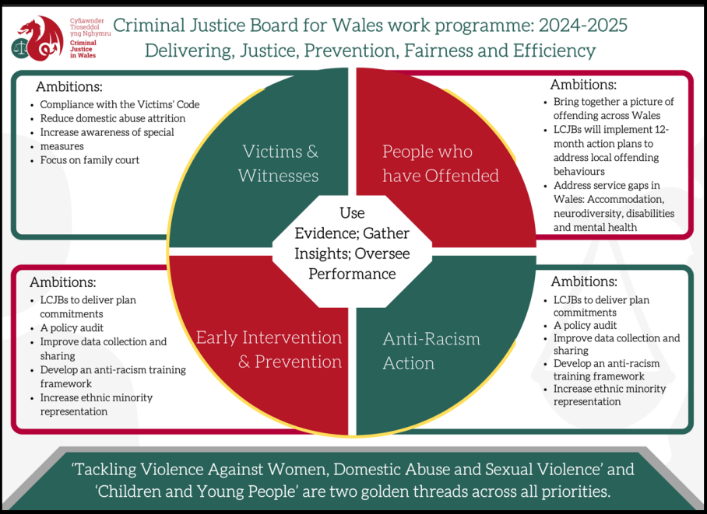
Y Cod Ymarfer i Ddioddefwyr – Yn ystod y cyfnod blynyddol, mae cynrychiolwyr y Bwrdd wedi llwyddo i ddangos cydymffurfiaeth â'r Cod Ymarfer i Ddioddefwyr ac maent yn parhau i gydweithio i nodi heriau a chyfleoedd i ddioddefwyr drwy'r broses cyfiawnder troseddol.
Mae SCHTh De Cymru wedi chwarae rhan arweiniol wrth ddatblygu dull cadarn o ddangos cydymffurfiaeth â'r Cod Ymarfer i Ddioddefwyr. Cyflawnir hyn drwy gyfrannu at y broses o ddatblygu dull monitro cadarn er mwyn gwella cydymffurfiaeth asiantaethau â'r Cod Ymarfer drwy sicrhau y caiff adborth gan ddioddefwyr ei gynnwys ochr yn ochr â data cydymffurfiaeth.
Datrysiadau y Tu Allan i'r Llys – Mae adolygiad cadarn o Baneli Datrysiadau y Tu Allan i'r Llys i Bobl Ifanc wedi nodi meysydd i'w gwella mewn perthynas â'u swyddogaethau. Mae arolwg adborth i blant wedi llywio ein dealltwriaeth o Baneli Craffu ar Ddatrysiadau y Tu Allan i'r Llys i Bobl Ifanc. Mae plant am i'r paneli ddeall eu cefndir a dylent ystyried eu barn ar ffactorau lliniaru sy'n gysylltiedig â'r drosedd. Felly mae SCHTh wedi ailddylunio'r panel er mwyn deall anghenion a phrofiadau plant yn well. Ceir adroddiad llawn ar yr adolygiad a'i argymhellion ar wefan y Comisiynydd.
Bydd y Comisiynydd yn parhau i fuddsoddi yn y Gwasanaeth Ymyrryd ar gyfer Troseddwyr sy'n Camddefnyddio Sylweddau ochr yn ochr â Gwasanaeth Carchardai a Phrawf Ei Fawrhydi (HMPPS). Mae'r gwasanaeth yn darparu cymorth hanfodol er mwyn lleihau achosion o niwed sy'n gysylltiedig â chyffuriau ac alcohol, yn ogystal â lleihau cyfraddau troseddu ac aildroseddu. Llwyddwyd i sicrhau cyllid ychwanegol gan y Swyddfa Gartref ar gyfer y ddarpariaeth Profi am Gyffuriau Adeg Arestio ledled De Cymru, a ddefnyddiwyd i wella'r ddarpariaeth yn ystafelloedd y ddalfa.

5.8 Gwasanaeth Integredig i Oedolion Ifanc a Menywod ONE Wales
Mae'r Comisiynydd, ar y cyd ag HMPPS, Llywodraeth Cymru a Chomisiynydd Heddlu a Throseddu Gwent, wedi gwneud buddsoddiad sylweddol yng ngwasanaeth ONE Wales, sy'n cyflawni gwelliannau cynaliadwy i fenywod ac oedolion ifanc drwy gydol eu taith drwy'r system gyfiawnder. Mae Gwasanaeth ONE Wales yn rhoi cymorth un i un cyfannol i fenywod drwy ddarpariaeth sy'n ystyriol o drawma ac yn ystyried rhywedd, sy'n eu helpu i oresgyn rhwystrau a meithrin y sgiliau sydd eu hangen i drawsnewid eu bywydau. Mae'r astudiaethau achos isod yn disgrifio rhai o'r llu o straeon llwyddiant go iawn y gellir eu dangos drwy ddarpariaethau wedi'u comisiynu:

5.9 Astudiaethau Achos ONE Wales
Gwasanaeth ONE Wales: Astudiaeth Achos – “Jane”
Ym mis Medi 2024, cafodd Jane ei hatgyfeirio at Ymddiriedolaeth Nelson fel rhan o fenter dargyfeirio y tu allan i'r llys. Dyma oedd ei chyswllt cyntaf â'r system cyfiawnder troseddol, a chafodd rybudd amodol gan yr heddlu. Ar adeg yr atgyfeiriad, roedd Jane yn dibynnu ar alcohol, ac roedd wedi ymbellhau yn fwy ac yn fwy oddi wrth ei theulu agos a'i phlant, a oedd yn oedolion.
Yn ystod ei sesiwn brysbennu gychwynnol â'r gweithiwr allweddol a neilltuwyd iddi, datgelodd Jane hanes sylweddol o drawma. Yn 16 oed, roedd wedi dechrau perthynas gamdriniol iawn, a wnaeth bara dros 20 mlynedd. Er i'r berthynas honno ddod i ben yn y pen draw, roedd Jane wedi troi at alcohol fel ffordd o ymdopi â'r effaith seicolegol tymor hir. Cyn dod i gysylltiad ag Ymddiriedolaeth Nelson, nid oedd yn cael unrhyw wasanaethau cymorth ffurfiol. Gyda chaniatâd Jane, dechreuodd ei gweithiwr allweddol gyflwyno atgyfeiriadau i asiantaethau priodol er mwyn dechrau creu rhwydwaith cymorth.
Roedd y cymorth cychwynnol yn cynnwys cyswllt â grwpiau Alcoholics Anonymous lleol, wedi'i ddilyn gan atgyfeiriad llwyddiannus i'r gwasanaeth cyffuriau ac alcohol, a drefnodd driniaeth ffurfiol iddi ar gyfer ei dibyniaeth ar alcohol. Dechreuodd Jane hefyd ymdrin â'i thrawma drwy gymryd rhan yn ein grŵp Pattern Changing yn y Ganolfan i Fenywod, sef grŵp i fenywod sydd wedi dioddef achosion o gam-drin domestig. Erbyn diwedd yr ymyriad, roedd Jane wedi gwneud cynnydd personol sylweddol ac roedd yn cefnogi ac yn grymuso menywod eraill a oedd yn rhan o'r rhaglen.
Erbyn mis Rhagfyr 2024, roedd Jane wedi bod yn sobr ers tri mis ac roedd wedi dechrau ailgysylltu â'i theulu. Yn arbennig, roedd ei pherthynas â'i merch wedi gwella'n sylweddol, a gafodd effaith gadarnhaol iawn ar ei hiechyd meddwl. Un o brif nodau Jane ar ddechrau ei chyswllt oedd i'w merch ddod i fyw gyda hi unwaith eto, a llwyddodd i gyflawni hynny erbyn diwedd y flwyddyn. Fel y mae ym mis Ionawr 2025, mae Jane yn sobr o hyd ac yn ymgysylltu'n llawn â'r holl wasanaethau cymorth. Mae ei thaith yn dystiolaeth bwerus o effaith ymyriadau cynnar a chymorth cyfannol sy'n ystyriol o drawma. Mae cynnydd Jane gydag Ymddiriedolaeth Nelson yn ystyrlon wrth ein hatgoffa o botensial gwaith y gwasanaethau a gomisiynir gennym i drawsnewid bywydau.

Gwasanaeth ONE Wales: Astudiaeth Achos (18-24) – “Elud”
Cafodd Elud ei atgyfeirio gan Heddlu De Cymru am Ddatrysiad Cymunedol yn dilyn trosedd Ymosodiad Cyffredin. Ar ôl cwblhau'r gofynion cychwynnol yn llwyddiannus, dywedodd Elud y byddai'n hoffi aros mewn cysylltiad â'r gwasanaeth ar sail wirfoddol er mwyn cael cymorth pellach.
Yn ystod yr asesiad cychwynnol, roedd anghenion Elud yn cynnwys cartref parhaol, cymorth cyllidebu, a meithrin hyder/sgiliau bywyd. Roedd sefyllfa Elud o ran tai ac o ran iechyd meddwl yn ansefydlog iawn, wedi'i waethygu gan achosion parhaus o aflonyddu a bygythiadau yn ei bentref, a wnaeth arwain yn y pen draw at ddod yn ddigartref.
Aeth Elud i'r gweithdy “Connections”, gan ymgysylltu'n dda a chydnabod yr angen i wella ei allu i reoli ei emosiynau, sy'n fwy cymhleth yn sgil ei ddiagnosis meddygol diweddar. Cwblhaodd Elud hefyd y llyfr gwaith Datrysiad Cymunedol i Oedolyn, gan fyfyrio mewn ffordd gadarnhaol ar yr ymyriad a chyfleu ei ddiolch am y cymorth.
Cymerodd Elud ran mewn sawl sesiwn arall, gan gynnwys sesiynau ar gyllidebu, gwirfoddoli a meithrin sgiliau, a chynllunio addysg bellach a gyrfa. Ym mis Ebrill 2025, nododd Elud nad oedd ganddo unrhyw anghenion cymorth heb eu diwallu a gwrthododd gynnig i ddod â'r penodiad i ben yn ffurfiol.
Er nad yw anghenion cymorth Elud wedi'u datrys yn llawn, gwnaed cynnydd sylweddol tuag at well sefydlogrwydd ac annibyniaeth. Cafodd Elud ei gyfeirio at wasanaethau perthnasol a chafodd gynnig adnoddau i barhau i ymdrin â'i nodau, gan gynnwys tai, sefydlogrwydd ariannol, addysg, a datblygiad personol. Mae Elud bellach mewn sefyllfa dda i barhau ar hyd y llwybr hwn, a gall barhau i ymgysylltu â gwasanaethau os bydd angen.

5.10 Gwasanaethau Cyfiawnder Ieuenctid
Mae cyfraniad y Comisiynydd at Wasanaethau Cyfiawnder Ieuenctid yn ystod 2024-25 wedi cefnogi dulliau atal ac ymyrryd yn gynnar – gan gynnwys gweithgareddau dargyfeirio, gwasanaethau cymorth camddefnyddio sylweddau a gwasanaethau i ddioddefwyr troseddau ieuenctid. Mae'r Comisiynydd yn darparu grantiau mewn sawl ardal leol, gan gynnwys Caerdydd, Pen-y-bont ar Ogwr, Bro Morgannwg, Cwm Taf, Castell-nedd Port Talbot ac Abertawe. Mae'r cyllid wedi cefnogi ymdrechion i leihau Ymddygiad Gwrthgymdeithasol, diogelu plant a phobl ifanc, lleihau nifer yr unigolion sy'n ymuno â'r system cyfiawnder troseddol am y tro cyntaf a rhoi cymorth i ddioddefwyr amrywiol fathau o droseddau.

Blaenoriaeth 4 – Meysydd Ffocws Allweddol ar gyfer 2025-26
Fel rhan o Flaenoriaeth 4 - bydd Swyddfa'r Comisiynydd yn rhoi blaenoriaeth i'r meysydd gwaith canlynol drwy gydol cyfnod blynyddol 2025-26:
Bwrdd Cyfiawnder Troseddol Cymru | Cymorth i Ddioddefwyr ac Ymyriadau i Gyflawnwyr | Paneli Craffu ar Ddatrysiadau y Tu Allan i'r Llys | Y Gwasanaeth Cyfiawnder Ieuenctid
Bydd y Bwrdd yn adnewyddu ei rôl a'i ddiben er mwyn atgyfnerthu a chysoni blaenoriaethau Byrddau Cyfiawnder Troseddol Lleol. | Helpu i ehangu'r ddarpariaeth 'Cautioning and Relationship Abuse (CARA)' ledled Cymru a pharhau i gyflwyno trefniadau monitro ar gyfer effaith 'Drive', gyda'r bwriad o ehangu cyrhaeddiad y gwasanaeth. | Rhoi argymhellion y panel craffu ar Ddatrysiadau y Tu Allan i'r Llys i bobl ifanc ar waith - adolygu gweithgarwch y panel a chraffu arno ymhellach.  Cyhoeddi Egwyddorion a Chanllawiau ar gyfer Dargyfeirio a Datrysiadau y Tu Allan i'r Llys i Bobl Ifanc.  Cyflwyno adolygiad blynyddol o anghymesuredd ar draws canlyniadau Datrysiadau y Tu Allan i'r Llys. | Adolygu prosesau perthnasol a datblygu canllawiau i helpu i gwblhau ceisiadau am gyllid grant gan y Gwasanaeth Cyfiawnder Ieuenctid.

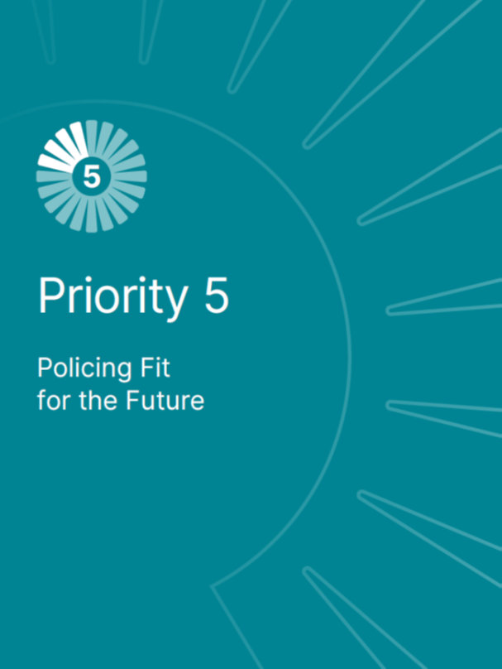
BLAENORIAETH 5 – Plismona sy'n Addas ar gyfer y Dyfodol
Byddwn yn meithrin hyder y cyhoedd yn Heddlu De Cymru drwy sicrhau safonau uchel, plismona moesegol a heddlu sy'n barod ar gyfer y dyfodol.

Blaenoriaeth 5 – Amcanion Allweddol

- Ennyn hyder y cyhoedd o ran diwylliant a safonau'r Heddlu.
- Hyrwyddo a chefnogi mwy o amrywiaeth a chynrychiolaeth yng ngweithlu Heddlu De Cymru ar bob lefel.
- Cefnogi a hyrwyddo - Datblygiadau gwyddonol a thechnolegol, a; Datblygu a defnyddio datblygiadau technolegol a digidol mewn ffordd foesegol, dryloyw, cymesur a chyfreithlon.
- Datblygu ymateb partneriaeth effeithiol er mwyn helpu i fynd i'r afael â
chamwybodaeth a thwyllwybodaeth ar-lein a lliniaru eu heffaith
- Sicrhau bod gan y Prif Gwnstabl yr adnoddau angenrheidiol i sicrhau bod gan yr Heddlu y galluoedd a'r capasiti i ymateb i ofynion presennol a rhai sy'n dod i'r amlwg.

Blaenoriaeth 5 – Cyflawniadau Allweddol ar gyfer 2024-25

Cynnal gwaith ymgysylltu rhagweithiol a chydgysylltiedig cyson â phobl a chymunedau lleol, gan sicrhau bod y Comisiynydd yn parhau'n weledol a chynyddu cyfleoedd i glywed beth sy'n bwysig i bobl ledled De Cymru.
- Ymateb i 4,260 darn o ohebiaeth a gyflwynwyd i Swyddfa'r Comisiynydd (cynnydd o 26% ers y flwyddyn flaenorol), gan gynnwys ceisiadau am wybodaeth, cwestiynau a sylwadau am blismona a rôl y Comisiynydd yn ystod y cyfnod blynyddol.
- Cymeradwywyd cynnig cyllido i gynnal rhaglenni peilot Deallusrwydd Artiffisial a Thechnoleg Adnabod Wynebau ledled Cymru.

5.11 Swyddogaethau Craffu Annibynnol
Bydd y Comisiynydd yn hyrwyddo cynlluniau i gynnal rhaglen graffu fewnol ac annibynnol. Byddwn yn manteisio i'r eithaf ar ddefnyddio Paneli Craffu Annibynnol, a all gynnig asesiad annibynnol i'r Comisiynydd o ymatebion plismona i feysydd pryder penodol, drwy gydol cyfnod 2025-26. Caiff paneli craffu annibynnol presennol, fel y Panel Craffu ar Ddalfeydd Annibynnol, Grŵp Atebolrwydd a Dilysrwydd yr Heddlu a'r Grŵp Cynghori Annibynnol, gyfleoedd ychwanegol i ehangu eu trefniadau craffu lle y bo'n bosibl ac yn angenrheidiol.
Mae'r Cynllun Ymwelwyr Annibynnol Statudol a'r Cynllun Lles Anifeiliaid anstatudol yn Ne Cymru yn baneli hirsefydledig sy'n darparu haen ychwanegol o graffu annibynnol. Ar gyfer y Cynllun Ymwelwyr Annibynnol a'r Cynllun Lles Anifeiliaid, mae'r Comisiynydd yn penodi gwirfoddolwyr i gynnal ymweliadau dirybudd ag ystafelloedd y ddalfa, yn ogystal â safleoedd lle cedwir cŵn a cheffylau.
Cynhaliwyd 111 o ymweliadau dirybudd gan wirfoddolwyr annibynnol drwy gydol cyfnod 2024-25, a nododd themâu cyson mewn perthynas â lefelau staffio isel, ystafelloedd gorlawn a gofal priodol i unigolion yn y ddalfa. Nodwyd ymarfer cadarnhaol hefyd, gan gynnwys mynediad i weithwyr gofal iechyd proffesiynol yn yr ystafelloedd ac achosion o ryngweithio cadarnhaol rhwng unigolion yn y ddalfa a'r staff. Mae'r ymweliadau hyn wedi galluogi'r Comisiynydd i weithio gydag adrannau perthnasol yr heddlu i wneud y gwelliannau perthnasol.

5.12 Cefnogi'r defnydd o Wyddoniaeth a Thechnoleg
Mae Cynllun yr Heddlu, Troseddu a Chyfiawnder yn nodi ymrwymiad y Comisiynydd i weithredu mewn ffordd fwy rhagweithiol a chyfrifol wrth arloesi gan ddefnyddio gwyddoniaeth a thechnoleg yn glir. Mae Comisiynydd De Cymru a'r Prif Swyddog Gweithredol yn gysylltiedig â'r Pwyllgor Arloesi a Chydgysylltu, sef trefniant cydweithredol ledled Cymru sy'n bwydo i mewn i'r Bwrdd Gwyddoniaeth ac Arloesedd Cenedlaethol (NSIB). Mae'r trefniant hwn yn galluogi'r Comisiynydd i gael y wybodaeth ddiweddaraf ac i baratoi ar gyfer ymateb i unrhyw fygythiadau sy'n dod i'r amlwg mewn perthynas ag ymarfer arloesol ym maes gwyddoniaeth a thechnoleg.

5.13 Sicrwydd a Chydymffurfiaeth
Mae gan y Comisiynydd ddyletswydd statudol i ddwyn y Prif Gwnstabl i gyfrif am broses effeithiol ac effeithlon o ymdrin â chwynion yn lleol. Mae cwynion yn cynnig mesur uniongyrchol o foddhad ac ymddiriedaeth y cyhoedd - felly mae'n hanfodol bod y Comisiynydd yn parhau i weithredu system gwynion gadarn. Cafodd y tîm Sicrwydd a Chydymffurfiaeth 4,260 o gysylltiadau rhwng 2024-25, a oedd yn cynnwys cwynion, ceisiadau am wybodaeth, cwestiynau yn ogystal â sylwadau am rôl y Comisiynydd. Mae lefelau gohebiaeth gan y cyhoedd wedi bod yn cynyddu'n raddol, a chafwyd cynnydd o bron i 26% yn ystod y ddwy flynedd ddiwethaf. Mae'n debygol bod y cynnydd hwn o ran gohebu â Swyddfa'r Comisiynydd yn adlewyrchu ymdrechion rhagweithiol i hyrwyddo rôl y Comisiynydd drwy weithgarwch ymgysylltu â'r cyhoedd.

5.14 Y Gyllideb Blismona Flynyddol
Roedd gan Gomisiynydd yr Heddlu a Throseddu gyfanswm cyllideb o £14.7 miliwn yn ystod cyfnod 2024-25, yr oedd £2.4 miliwn (0.6%) ohono yn rhan o gyllideb graidd y Comisiynydd, gyda'r £378.9 miliwn arall wedi'i ddyrannu i'r Prif Gwnstabl at ddibenion gweithredol. Gellir gweld dadansoddiad llawn o'r costau a ddyrannwyd drwy'r cyfnod blynyddol ar wefan Comisiynydd yr Heddlu a Throseddu.
Dull System gyfan i Oedolion Ifanc a Menywod - Gwobr Gaffael

Llwyddodd Comisiynwyr Heddlu a Throseddu De Cymru a Gwent, ynghyd ag HMPPS a Llywodraeth Cymru, i gael gwobr a oedd yn benodol i Gymru a'r 'Wobr Menter Gaffael Gydweithredol Genedlaethol' yn seremoni'r National Go Awards. Mae'r wobr hon yn cydnabod ymrwymiad y Comisiynwyr i weithio mewn partneriaeth a chyflawni rhagoriaeth ar draws cymunedau yng Nghymru.

Blaenoriaeth 5 – Meysydd Ffocws Allweddol ar gyfer 2025-26
Fel rhan o Flaenoriaeth 5 - bydd Swyddfa'r Comisiynydd yn rhoi blaenoriaeth i'r meysydd gwaith canlynol drwy gydol cyfnod blynyddol 2025-26:
Craffu ac Atebolrwydd | Gwyddoniaeth a Thechnoleg | Sicrwydd a Chwynion
Sefydlu system adrodd ym maes craffu ac atebolrwydd wedi'i llywio gan bryderon cymunedol.  Cwblhau'r Fframwaith Perfformiad a'i roi ar waith, gan gyflwyno adroddiadau monitro ddwywaith y flwyddyn i ddangos cynnydd. Caiff adroddiadau ar gynnydd eu cyflwyno'n rheolaidd i'r cyhoedd. | Cynhelir ymarferion mapio prosesau er mwyn profi hyfywedd defnyddio technoleg yn y dyfodol.  Hyrwyddo dull i'r tri heddlu ystyried datrysiadau arloesol a dull rhanbarthol o wella effeithlonrwydd drwy brosesau awtomeiddio.  Buddsoddi mewn prosesau rheoli tystiolaeth digidol, fel ehangu camerâu a wisgir ar y corff. | Sefydlu bwrdd annibynnol i oruchwylio gweithgarwch Adran Safonau Proffesiynol Heddlu De Cymru – bydd y bwrdd yn ceisio asesu safonau a diwylliant y gweithlu.

6.0 Edrych Ymlaen
Mae'r Adroddiad Blynyddol hwn wedi nodi'r mesurau a gymerwyd gan y Comisiynydd, tîm y Comisiynydd a'n partneriaid i roi Cynllun yr Heddlu, Troseddu a Chyfiawnder De Cymru ar waith yn ystod blwyddyn gyntaf y Comisiynydd yn ei swydd. Rydym wedi gwrando ar y cyhoedd ac rydym yn cydnabod yr heriau sy'n wynebu gwasanaethau plismona yn y cyfnod blynyddol nesaf. Mae angen gwelliannau i'r system gyfiawnder gyfan. Ni ellir cyflawni hyn heb gymorth gan ein partneriaid lleol a rhanbarthol, yn ogystal â mewnbwn a chymorth gan ein cymunedau lleol.
Bydd y Comisiynydd yn parhau i ddod â phobl at ei gilydd i gyflawni blaenoriaethau y cytunwyd arnynt – ac wrth wneud hyn, byddwn yn cyflawni gwelliannau i ddioddefwyr troseddau, i'r rhai hynny y mae angen cymorth gwasanaethau plismona a chyfiawnder arnynt, ac i'r rhai hynny sydd am fyw mewn cymuned sy'n ddiogel, yn gyfiawn ac yn gynhwysol.
Mae tirlun yr heddlu yn trawsnewid o hyd. Rydym yn deall bod y cyhoedd yn teimlo'n ansicr, ond, bydd y Comisiynydd yn sicrhau y caiff anghenion De Cymru eu clywed ar lwyfan cenedlaethol, yn enwedig o fewn prosesau allweddol ar gyfer gwneud penderfyniadau ar faterion fel diwygiadau plismona a dirprwyo pwerau cryfach i Gymru. Drwy gydol cyfnod 2025-26, bydd Swyddfa'r Comisiynydd yn parhau i gyflawni yn erbyn y pum blaenoriaeth a nodwyd yng Nghynllun yr Heddlu, Troseddu a Chyfiawnder. Bydd mwy o ffocws yn ystod y cyfnod blynyddol nesaf ar gefnogi'r rhai hynny ag anghenion cymhleth; chwarae rhan arweiniol wrth lywio gwelliannau ym mhob rhan o'r system gyfiawnder; lleihau troseddu ac aildroseddu; darparu cymorth hygyrch i ddioddefwyr; a darparu gwasanaeth plismona yn Ne Cymru sy'n addas ar gyfer y dyfodol.
Gyda'n gilydd ar gyfer
De Cymru
ddiogel, gyfiawn
De Cymru
I gael rhagor o wybodaeth am eich
Comisiynydd, dilynwch ni drwy:
@comisiynydddc
Neu cysylltwch â ni drwy:

01656 869 366

comisiynydd@heddlu-de-cymru.pnn.police.uk
Comisiynydd Heddlu a Throseddu De Cymru,
Pencadlys yr Heddlu, Heol y Bont-faen, Pen-y-bont ar Ogwr, CF31 3SU
This document is also available in English.
Mae’r ddogfen hon hefyd ar gael yn Saesneg.
k
www.comisiynydddecymru.org.u

Yn benodol, yr ymrwymiadau i haneru troseddau cyllyll a haneru trais yn erbyn menywod a merched.
Mae Tabw yn wasanaeth cymorth trais domestig sy'n rhoi cymorth emosiynol a gwasanaeth eirioli i ddioddefwyr a goroeswyr trais domestig a thrais rhywiol a gyflawnwyd gan yr heddlu

